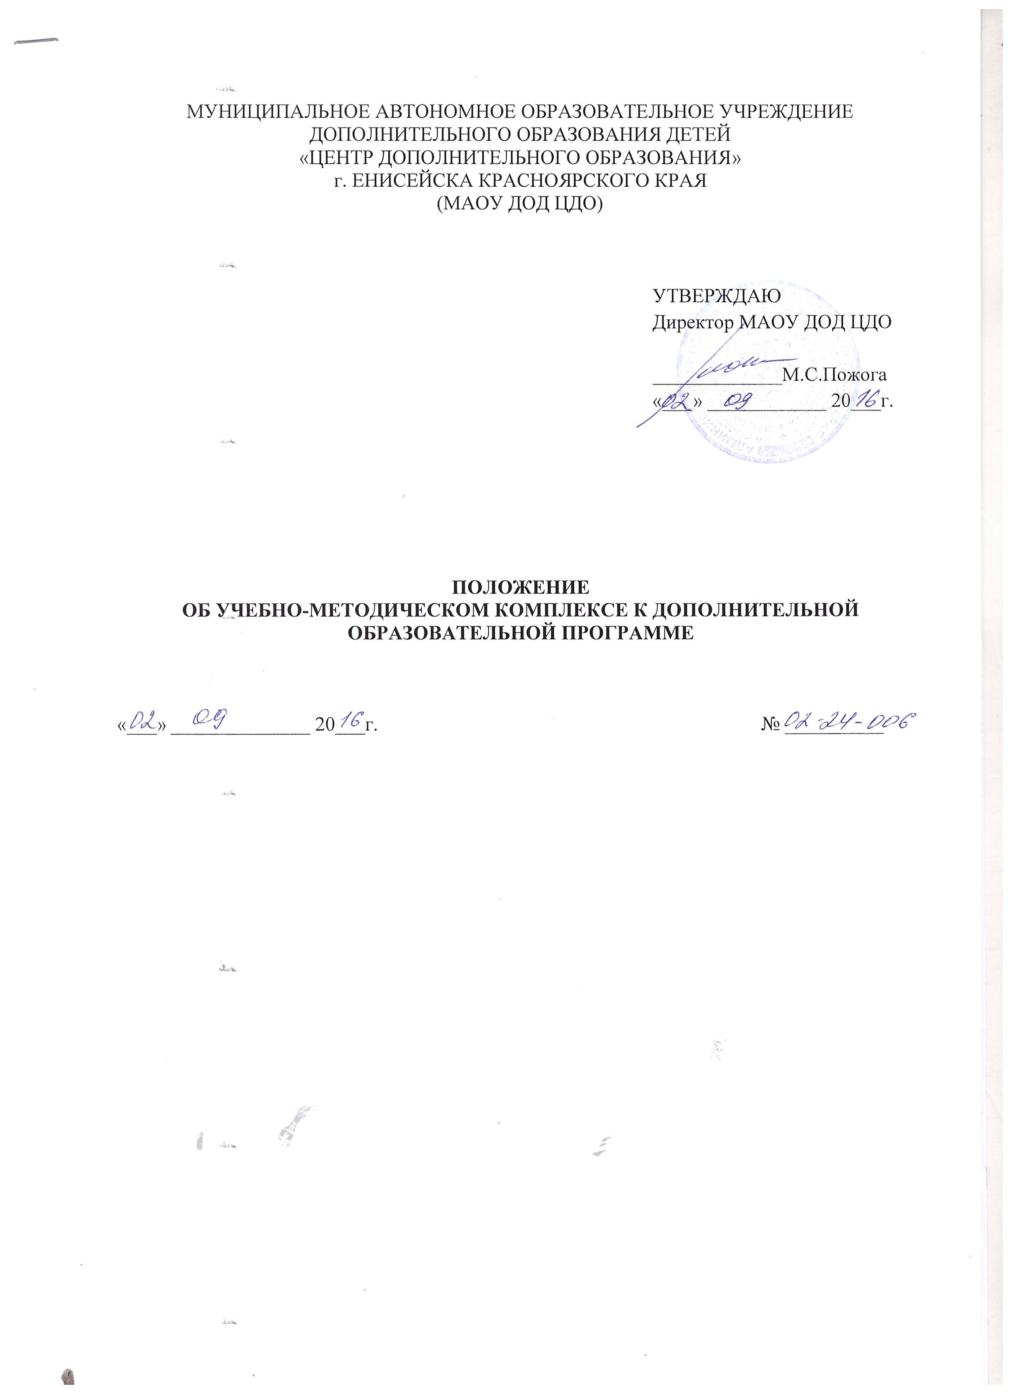

СОДЕРЖАНИЕ

1. Общие положения
2. Структура учебно-методического комплекса
3. Порядок рассмотрения и утверждения учебно-методического комплекса дополнительной образовательной программы
4. Контроль
5. Приложение 1. Образец оформления

1. Общие положения
  - Настоящее Положение предназначено для введения единых требований к учебно-методическому обеспечению образовательных программ, реализуемые в Муниципальном автономном образовательном учреждении дополнительного образования детей «Центре дополнительного образования», для оснащения образовательного процесса учебно-методическими, справочными и другими материалами, улучшающими качество обучения и воспитания учащихся.
  - Учебно-методический комплекс (далее УМК) составляется педагогами и методистами по каждой дополнительной образовательной программе в соответствии с учебно-тематическим планом и утверждается на методическом совете.
  - Требования Положения являются едиными в образовательной деятельности МАОУ ДОД ЦДО и соблюдаются всеми учебными объединениями.
  - Содержание УМК представляется в информационной карте УМК
(форма карты – приложение 1).
2. Структура учебно-методического комплекса
2.1. УМК дополнительной образовательной программы включает в себя следующую учебно-методическую документацию:
- дополнительную образовательную программу;
- учебные пособия;
- дидактические материалы;
- методические материалы;
- глоссарий.
2.2. Дополнительная образовательная программа является основным документом, в котором фиксируются и аргументировано, в логической последовательности определяются цель, формы, содержание, методы и технологии реализации дополнительного образования, критерии оценки его результатов в конкретных условиях. Дополнительная образовательная программа оформляется в соответствии с Требованиями к содержанию и оформлению образовательных программа дополнительного образования детей, утвержденными на заседании Научно-методического совета по дополнительному образованию Министерства образования Российской Федерации от 03.06.2003 г.
2.3. Учебные пособия – материалы, обеспечивающие реализацию содержания дополнительной образовательной программы.
К учебным пособиям относятся:
– справочная литература (энциклопедии, словари, справочники, таблицы, базы данных и др.);
- научная и научно-популярная литература (научные, научно-популярные издания и публикации, описание экспериментов и др.);
- периодические издания;
- видеоматериалы (видеолекции, художественные и научно-популярные фильмы, видеозаписи занятий, мероприятий и др.);
- аудиоматериалы (фонограммы музыкальных произведений, аудиокниги, аудиозаписи, необходимые для изучения данной темы);
- электронные средства образовательного назначения (виртуальные лекции по темам образовательной программы, демонстрационные модели, слайдовые презентации, виртуальные контрольные и лабораторные работы, индивидуальные задания и др.).
Учебное пособия могут быть:
- в целом по дополнительной образовательной программе;
- по отдельным разделам дополнительной образовательной программы;
- по отдельным темам дополнительной образовательной программы.
2.4. Дидактические материалы должны соответствовать содержанию дополнительной образовательной программы, целям обучения, уровню подготовленности обучающихся, их возрастным и индивидуальным особенностям, санитарно-эпидемиологическим требованиям.
Дидактический материал может быть представлен в следующем виде:
- раздаточный материал для учащихся (рабочие тетради, бланки тестов и анкет, бланки диагностических и творческих заданий, карточки с заданиями, краткие тексты и конспекты для самостоятельной разработки теоретических тем, готовые шаблоны и трафареты, объекты живой и неживой природы, фотографии, инструкционные карты, технологические карты и др.);
- наглядные пособия (таблицы, графики, объемные модели, муляжи, схемы и др.).
2.5. Методические материалы по темам, занятиям дополнительной образовательной программы должна содержать:
- планы занятий по темам;
- состав и содержание заданий, задач и ситуаций, которые предусмотрены для решения или разбора на занятиях;
- контрольные задания для отслеживания результатов освоения каждой темы, для проведения входного контроля, текущей, промежуточной и итоговой аттестации обучающихся, которые включают (перечень вопросов, выносимых на итоговое занятие и ключ для проверки правильности ответов);
- разработки практических, лабораторных работ, выполняемых учащимися по итогам освоения темы, раздела, программы и критерии оценки выполнения данных работ, методические рекомендации по их проведению;
2.6. Глоссарий – перечень основных понятий по конкретной теме с толкованием или переводом.
3. Порядок рассмотрения и утверждения учебно-методического комплекса дополнительной образовательной программы
3.1. Информационная карта УМК предоставляется педагогом в методический совет с 03.05. по 10.05.
3.2. С 11.05 по 25.05 методический совет МАОУ ДОД ЦДО осуществляет анализ учебно-методической документации, входящей в состав УМК (учебных пособий, дидактических материалов, методических материалов по разделам или темам).
3.3. После рассмотрения на методическом совете и утверждения информационная карта УМК поступает в методический кабинет МАОУ ДОД ЦДО для включения в информационно-методический банк учреждения.

4. Контроль
4.1. Контроль за состоянием и разработкой УМК дополнительных образовательных программ возлагается на методистов МАОУ ДОД ЦДО.
4.2. Заместитель директора по учебно-воспитательной работе контролируют обеспеченность учебными, дидактическими материалами обучающихся по соответствующим дополнительным образовательным программам.
4.3. Методический совет МАОУ ДОД ЦДО анализирует и утверждает УМК реализуемых дополнительных образовательных программ.

Приложение 1
к положению об УМК

Образец оформления УМК
РЕКОМЕНДОВАНО  Решением методического совета  МАОУ ДОД ЦДО  Протокол №__ от «___» ___________2015 г. | УТВЕРЖДАЮ  Директор МАОУ ДОД ЦДО  _______________М.С. Пожога  «___» ___________2015 г.

УЧЕБНО-МЕТОДИЧЕСКИЙ КОМПЛЕКС
ДОПОЛНИТЕЛЬНОЙ ОБРАЗОВАТЕЛЬНОЙ ПРОГРАММЫ
«___________________________________________»

Лицензия серия А № 0000948, регистрационный номер № 6244-л от 17.11.2011 г.
реквизиты документа, рекомендующего программу к реализации
группы _____________________________________________

Педагог дополнительного образования _________________________

Раздел или тема |  | Наименование материалов | Автор, составитель | Год разработки, составления
 | Методические материалы | 1.
 |  | 2.
 |  | …
 | Дидактические материалы | 1.
 |  | 2.
 |  | …
 | Учебные пособия | 1.
 |  | 2.
 |  | …

